TUDAI-Fac.Cs.Exactas-UNICEN Práctico N° 3 Bases de Datos-Cursada 2022

Bibliografía recomendada:

● Documentación PostgreSQL a consultar:

○ ​The SQL Language

https://www.postgresql.org/docs/11/sql.html

○ 5. ​Data Definition

https://www.postgresql.org/docs/11/ddl.html

○ 8. Data Types

https://www.postgresql.org/docs/11/datatype.html

Para todos los ejercicios de esta guía utilice Vertabelo para crear los

esquemas y generar las sentencias SQL correspondientes.

Ejercicio 1

Dado los siguientes Diagramas de Entidades y Relaciones, construya el diagrama en Vertabelo y genere el script con las sentencias SQL que:

a) Creen las tablas que lo representan.

b) Realice el borrado de las tablas al inicio del script.

Nota: Para todos los casos asuma los tipos de datos que crea convenientes:

Diagrama 1: Modela la información de un repositorios de archivos digitales (audios, videos

y documentos) que se encuentran agrupados de acuerdo a su temática en colecciones.

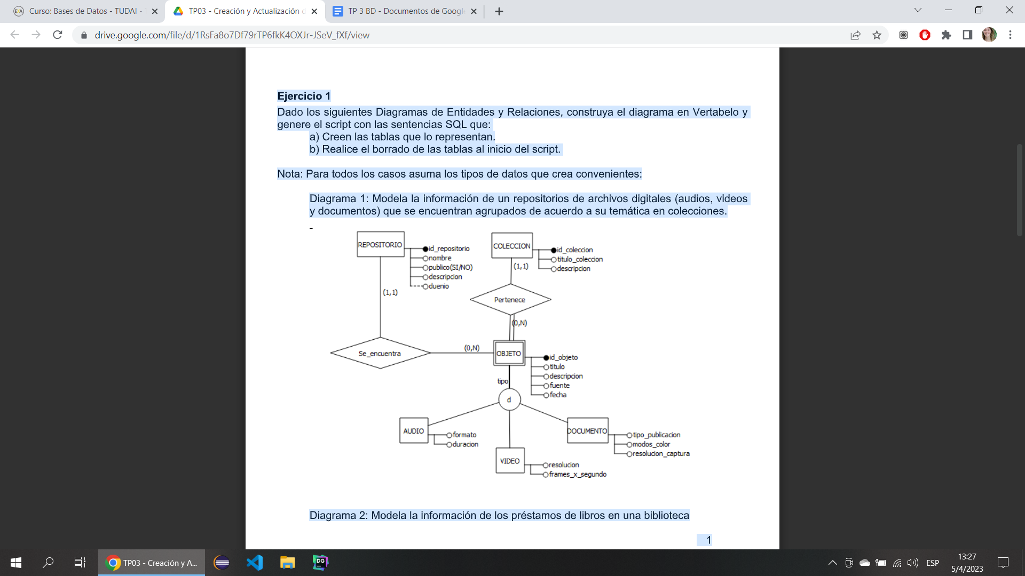

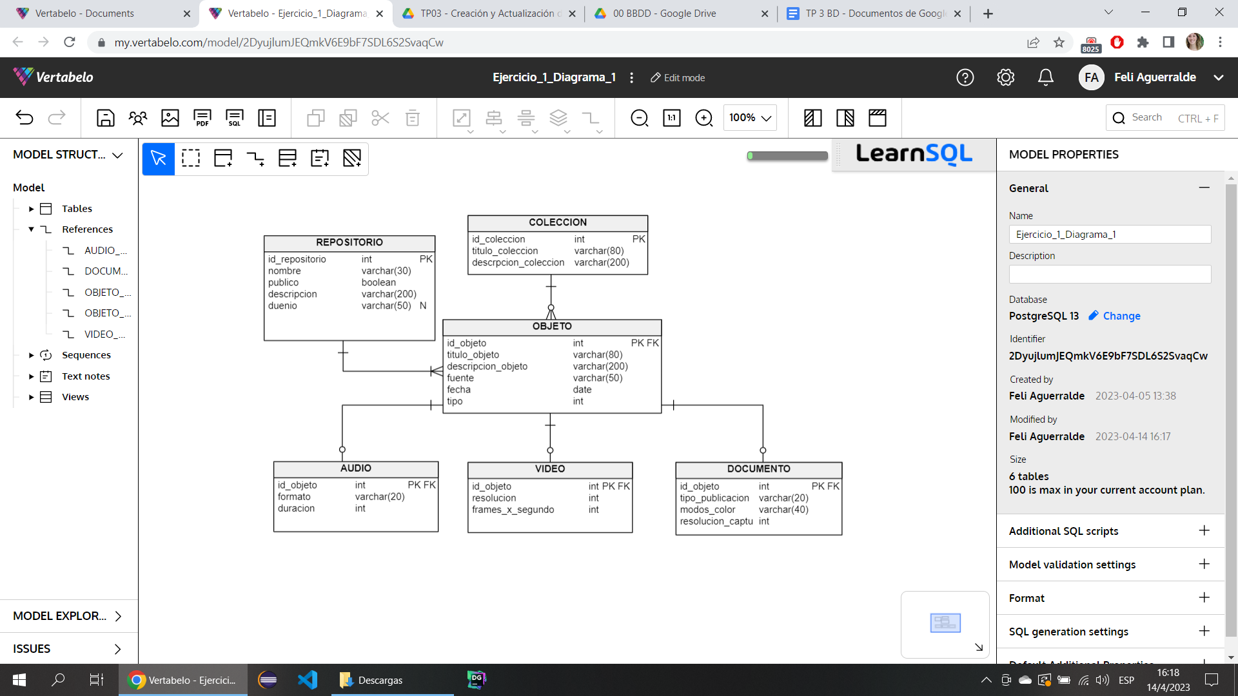

Diagrama 2: Modela la información de los préstamos de libros en una biblioteca

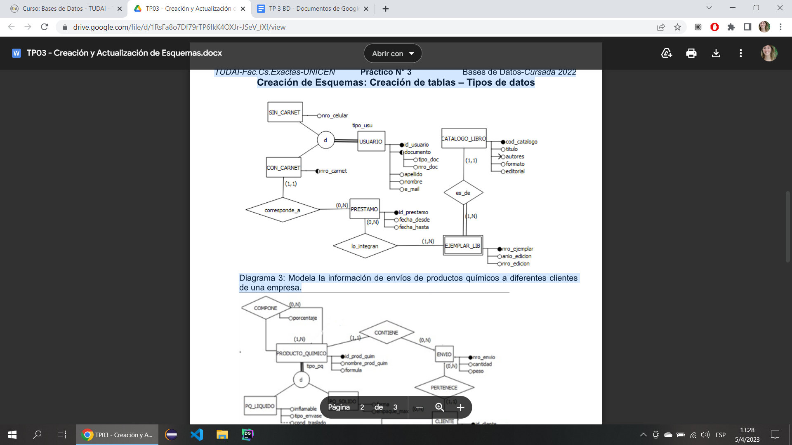

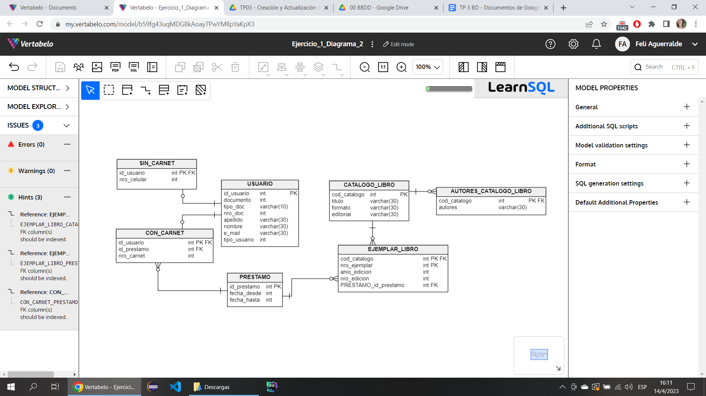

Diagrama 3: Modela la información de envíos de productos químicos a diferentes clientes

de una empresa.

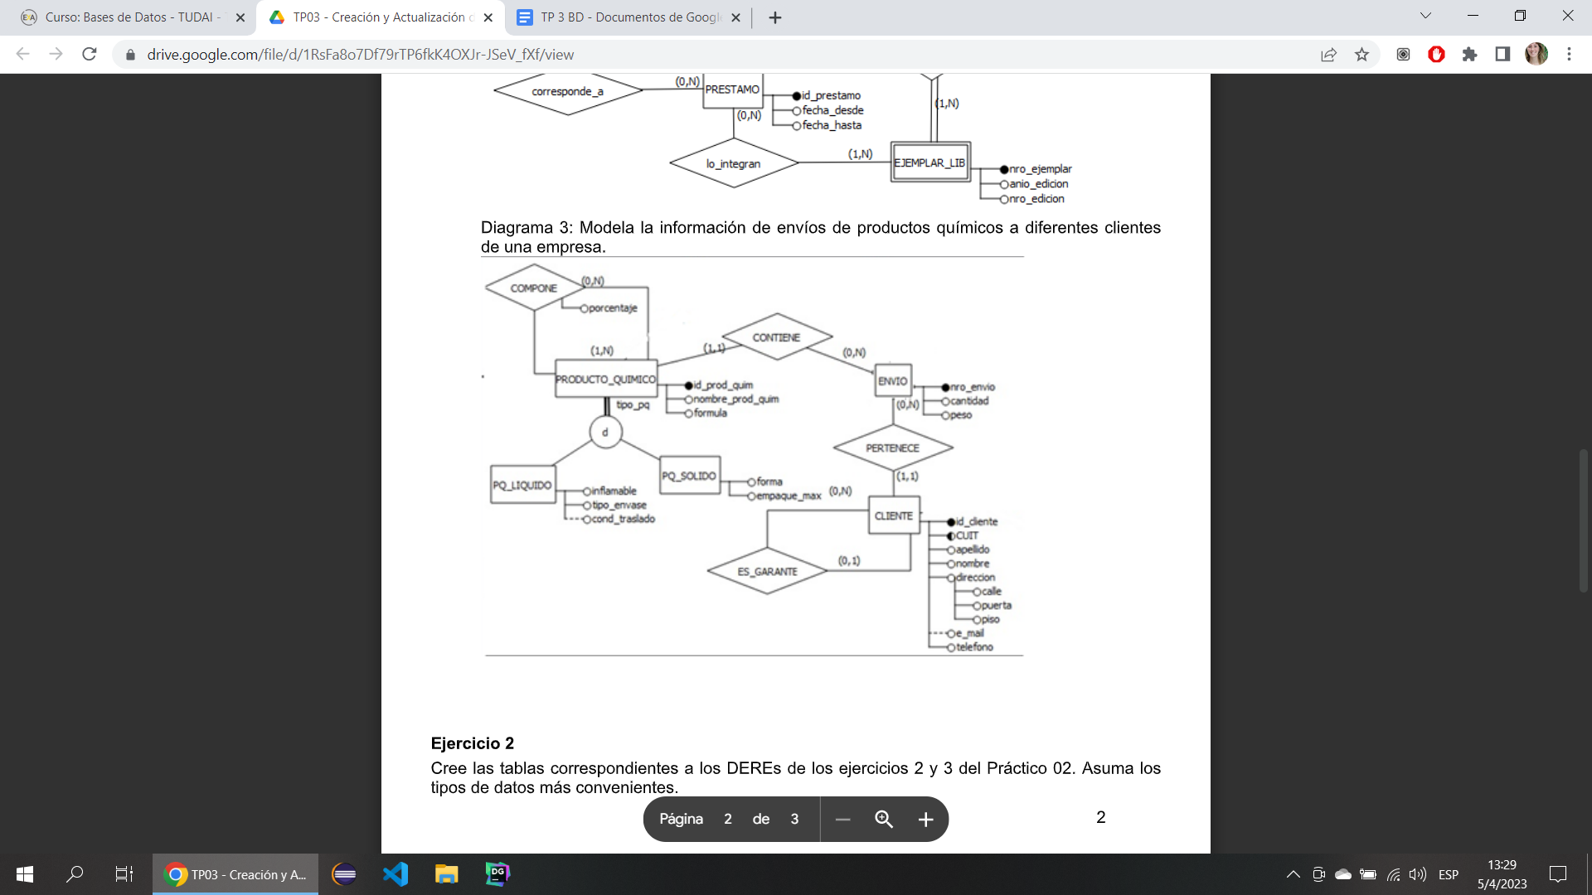

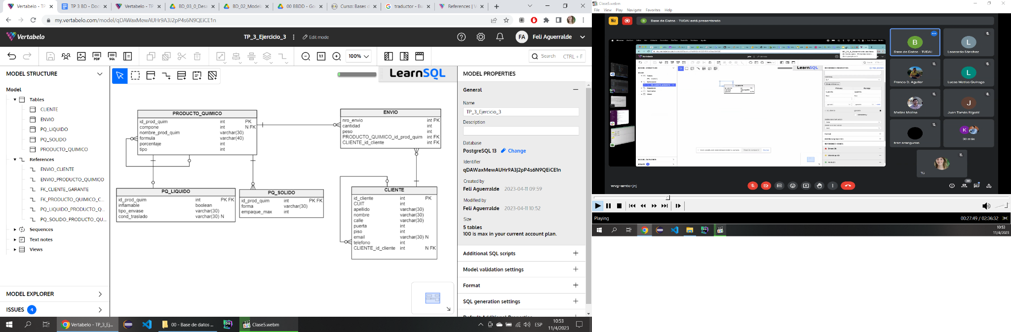

Ejercicio 2

Cree las tablas correspondientes a los DEREs de los ejercicios 2 y 3 del Práctico 02. Asuma los

tipos de datos más convenientes.

Ejercicio 3

Genere un script con los insert correspondientes para cargar 10 registros para cada tabla del

Diagrama 1 del Ejercicio 1.

Ejercicio 4

Del Diagrama de Entidades y Relaciones Extendido (DERExt) que se muestra a continuación

representa parte de la información para un Sistema de Proyectos. No se terminaron de crear

todas las tablas en la aplicación Vertabelo. Las que ya se encuentran creadas están en el

siguiente script SQL de creación de tablas TP03-EJ04 create.sql. Para completar el esquema

debes:

a) Importar el script SQL en Vertabelo

b) Agregar todo lo que consideres que falta en el esquema para que represente todo

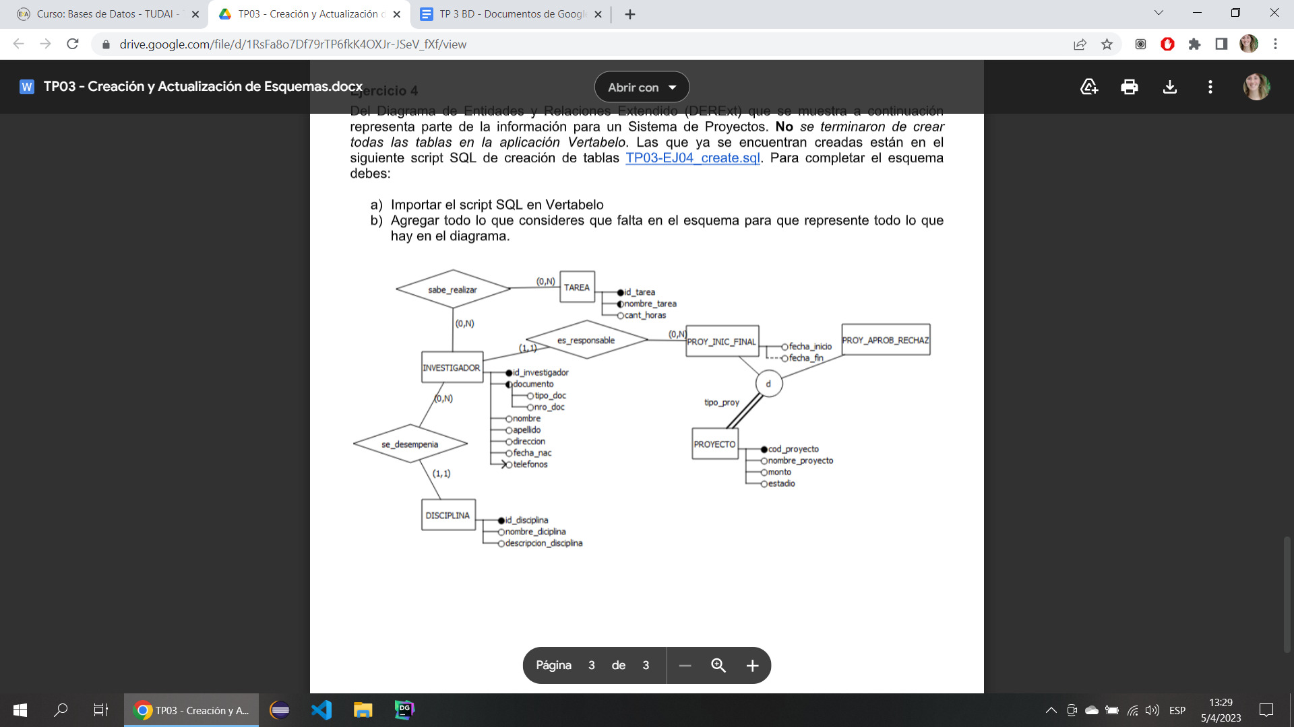

### Alternative key

